療育（理学療法・作業療法） スタッフ名：
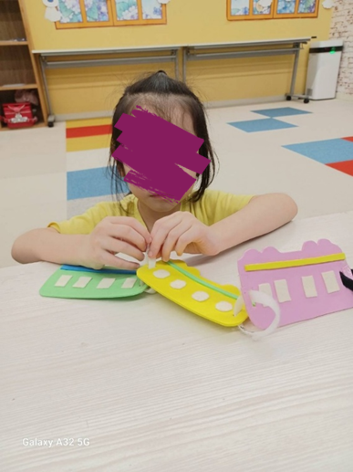
【タイトル：つなげてトレイン】◎指先の微細運動
マジックテープを外して次の電車につなげていく活動です。
一つ一つ向きを考えながら、つなぎ合わせていくことで
イメージ力と指先の微細運動になります。

（用意するもの）
・スポンジシート ・フェルト ・ケーブルタイ

1. 身体面（運動・健康領域）
微細運動の発達：マジックテープを「つける」「はがす」動作で
指先や手首の巧緻性を鍛えます。

2. 認知面（認知・学習領域）
手順理解・課題遂行：「マジックテープを外す → 次の電車に
つなげる」という一連の手順を理解して遂行します。

3. 情緒面（情緒・自己表現領域）
達成感・自己肯定感：「電車が長くなった！」「つなげられた！」という成功体験が自信につながります。

――――――――――――――――――――――――――――――――――――――――――――

２０２５年 月 日 ( )

療育を行った児童名：

